Руководство пользователя JEGON SK2CNF
Предисловие
Пожалуйста, прочитайте тщательно это руководство перед использованием, а также инструкцию по использованию машины, на которую блок будет установлен.
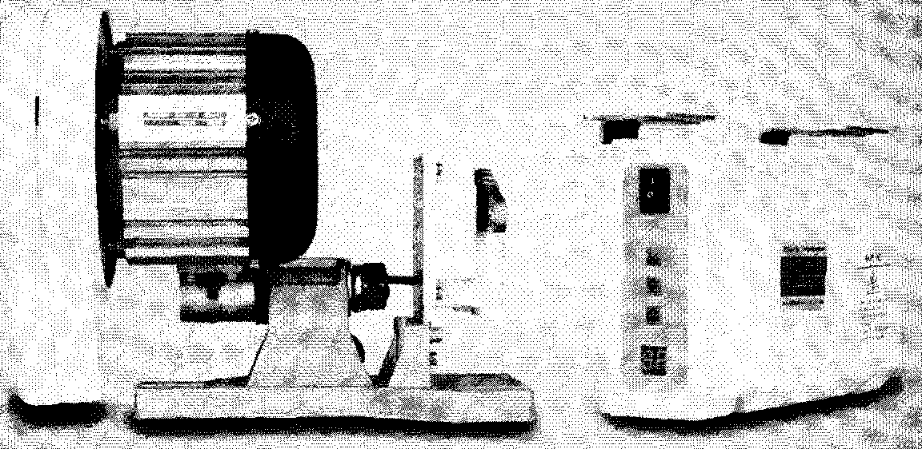

Высоко эффективный сервомотор может повысить производительность труда на, 20 % ~ 30%. Экономия электроэнергии составляет около 70% по сравнению с обычным фрикционным мотором. Отсутствие трения предотвращает повреждение частей, что позволяет использовать данный сервомотор длительное время. Достоинства данного сервомотора: низкий шум, низкая вибрация, низкая температура корпуса, высокий вращающий момент - гарантируют высокую эффективность, стабильность и надежность работы.

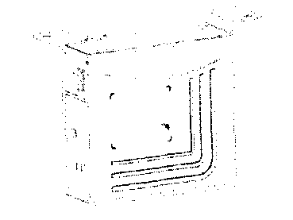
ПРЕДОСТЕРЕЖЕНИЕ:

- Для правильной установки и использования блока управления
требуется квалифицированный персонал.
- Этот блок управления предназначен только для указанных
швейных машин и не должен использоваться в других целях.


Инструкция по безопасности
1, Все инструкции, отмеченные знаком , должны соблюдаться полностью;
иначе возможны телесные повреждения или поломка машины.
2. Блок должен быть установлен и управляться людьми только с соответствующим обучением.
3.Перед подключением шнура электропитания блока к источнику напряжения необходимо удостовериться, что напряжение находится в диапазоне, обозначенном на пластине блока.
4.Уберите ваши ноги от педали машины во время включения напряжения.
5. Выключайте напряжение и удаляйте штепсель при следующих операциях

- Соединение или разъединение любых соединителей на блоке контроля /управления.
- Восстановление или выполнение любой механической регулировки.
- Заправка нити или замена иглы

- До включения напряжения удостоверьтесь, что в блоке контроля (управления) все разъемы надежно соединены.
- После выключения машины до следующего ее включения должен быть интервал не менее 30 секунд.
- Ремонт и работа обслуживания могут быть выполнены специально обученными техниками.
- Замена или ремонт сменных частей машины и блока управления должны производиться только оригинальными деталями, одобренными изготовителем.
- Блок должен быть должным образом заземлен.

СПЕЦИФИКАЦИЯ
Модель | JEGON SK2CNF
Напряжение, В | 220/120 ±20%
Частота, гц | 50 – 60
Выходная мощность, Вт | 400
Максимальный вращающий момент, N М | 4.0
Максимальная скорость, об/мин | 4800
Точность позиции иглы, | ±5°
Вес, кг | 6,5
Габариты, см | 39*30*21

Установка
Установка мотора
Столешницв
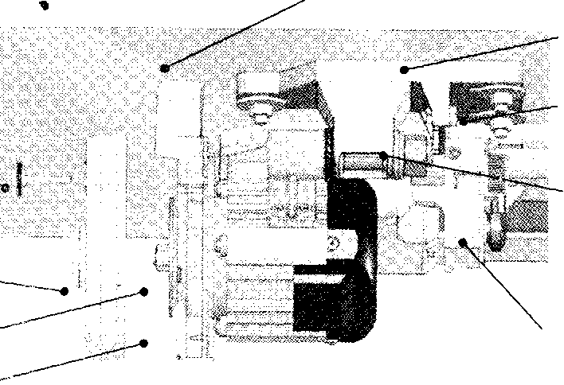
Монтажный кронштейн двигателя

Монтажный винт и гайка

Ручной регулятор скорости

Крепежный болт
кожуха шкива

Кожух шкива

Шкив

Внутренний кожух
шкива

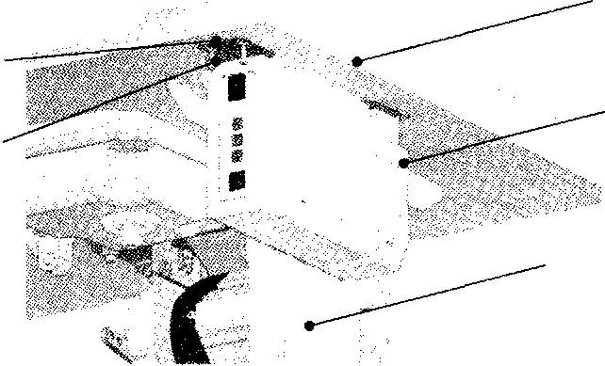
Монтажный кронштейн контроля Столешница
двигателя

Блок контроля

Стойка

Педаль
- 1
0
1
2

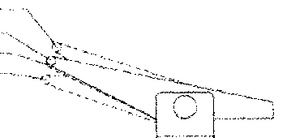
Медленное нажатие на педаль от начального положения "0",
до положения "1", швейная машина,
начинает шить на низкой скорости;
в положении "2", швейная машине
шьет на высокой скорости.
В положении между "1 и "2" - регулирование скорости.
- 1 – педаль назад

Панель управления
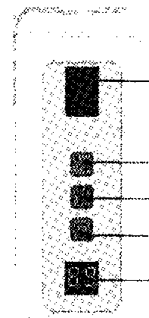

Выключатель напряжения

Кнопка выбора позиции иглы
Кнопка управления скоростью двигателя
Кнопка установки скорости
Двухразрядный дисплей

Кнопка выбора положения иглы, а также выбор направления вращения двигателя.
Регулировка положения иглы:
При коротком нажатии на кнопку можно установить требуемую позицию иглы при остановке швейной машины
На дисплее будут высвечиваться Fl, F2 или F3 в течение 3 с..
В режиме F l при отпускании педали игла остается в нижнем положении;
При нажатии на педаль назад игла поднимется к верхнему положению.
В режиме F 2 при отпускании педали игла остается в верхнем положении
При нажатии на педаль назад игла опустится в нижнее положение.
В режиме F 3 при отпускании педали игла остается в верхнем положении ;
При нажатии на педаль назад игла останется в верхнем положении.

Примечание: Эта функция недействительна, если позиционер не установлен или разъем позиционера не вставлен в блок контроля.

Установка направления вращения двигателя:
При продолжительном нажатии на эту кнопку (не менее 3 с) направление вращения двигателя может быть изменено.
На дисплее будут высвечиваться d l или d 2 в течение 3 с..
Высвечивание d l означает, что двигатель вращается против часовой стрелки,
Высвечивание d 2 означает, что двигатель вращается по часовой стрелке. Время высвечивания – 3 с..

Кнопка выбора управления скоростью двигателя
При коротком нажатии на эту кнопку может быть выбран способ управления скоростью двигателя два Для этого двигателя существует 2 способа управления скоростью (P1 и P2);
На дисплее будут высвечиваться P1 или P2 в течение 3 с..
Способ P1 означает медленное начало шитья по мере нажатия на педаль, т.е..есть одна секция медленного диапазона, в пределах которого двигатель будет работать на самой низкой скорости.
В конце секции медленного диапазона скорость двигателя будет увеличиваться
Способ P2 означает быстрый запуск двигателя, т.е. по мере нажатия на педаль скорость двигателя будет увеличиваться.

Кнопка установки скорости
Кнопка используется для показа и установки требуемой рабочей скорости двигателя.
При остановленном двигателе нажмите эту кнопку, на дисплее будет показана текущая скорость двигателя, при нажатии кнопки снова скорость увеличится на 100 оборотов в минуту.
Скорость двигателя может быть установлена в пределах от минимальной скорости до максимальной.
Когда значение достигает максимума, при следующем нажатии кнопки значение скорости возвратится к минимальному значению;
На дисплее будут высвечиваться тысячи и сотни скорости двигателя; например, для 3,800 оборотов в минуту на дисплее высветится - 3 8, время показа – 3 с.
(Предел максимальной скорости двигателя установлен на фабрике согласно требованию пользователя),

Коды ошибок и ремонт
Если ошибка происходит с двигателем, на дисплее высветится покажет соответствующий код ошибки. Если в то же самое время происходит несколько ошибок, то дисплей покажет все коды ошибок по очереди, время высвечивания каждого кода ошибки – 4с, пользователи могут устранить их согласно таблице. Если ошибка не может быть исправлена, свяжитесь с дилером или изготовителем.

Код ошибки | Описание ошибки | Анализ ошибки и ее устранение
PF | Ошибка напряжения питания | Проверьте правильность и надежность подключение разъемов
E 1 | Большой ток потребления | Проверьте, не заклинена ли голова машины, а также правильность и надежность подключение разъемов
E 2 | Ошибка датчика положения | Проверьте правильность и надежность подключение разъемов
E 3 | Ошибка блока управления | Ошибка регулятора скорости педали; проверьте, находится ли педаль в нейтральном положении, и правильность подключения разъемов
E 4 | Перегрузка двигателя | Проверьте, не заклинен ли двигатель
E 5 | Ротор двигателя заклинен | Проверьте, не заклинена ли голова машины и двигатель, а также правильность и надежность подключение разъемов
E 6 | Слишком высокая температура | В настоящее время, аппаратные средства не поддерживают эту ошибку, и код ошибки будет сохранен.
E 7 | Ошибка ременного привода | Ошибка позиции иглы. Проверьте, правильно ли установлена игла, позиционер и ременный привод.
E 8 | Ошибка защиты драйвера | Проверьте, не заклинена ли голова машины, а также правильность и надежность подключение разъемов
E 9 | Ошибка аппаратных средств системы | Обратитесь к производителю
EF | Повторный признак ошибки | Если подобная ошибка происходит в течение трех раз подряд, выключите блок и устраните ошибку перед новым включением.

